16 декабря 2016 года
присвоено звание Вигоровец года – 2016
Его выдвигали и определяли все вигоровцы на основе оценки вклада в жизнь нашего общества, достижений претендентов в этом году и помощи другим людям, перенесшим инсульт
Вигоровец 2016 года
Тайга Кантане
Параолимпийка, многолетний волонтёр и вдохновитель Cпартакиады «Вигориада», наших путешествий и общих дел

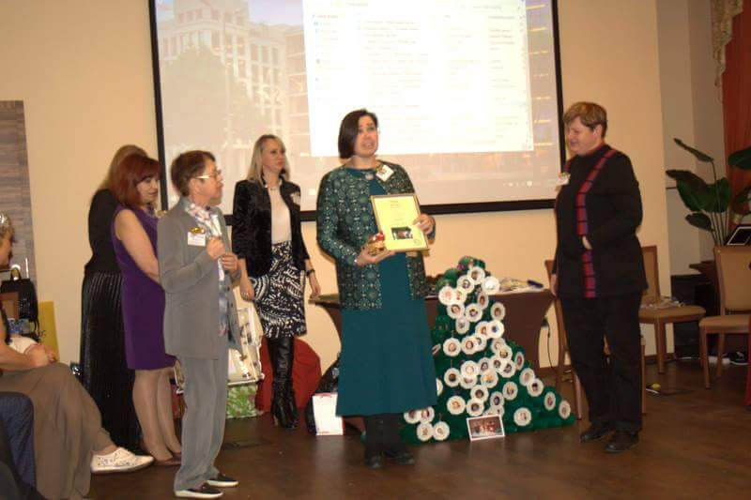
Вигоровец 2016 года
Ирина Бондаренко
Активная участница арт-мастерской и других мероприятий Вигора, уже несколько лет опекает по телефону пять инсультников, не выходящих из дома, расцвечивает мандалы и дарит их вигоровцам и волонтерам

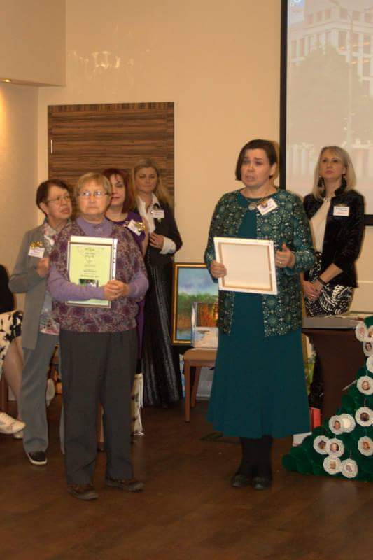

Вигоровец 2016 года
Наталья Дербенцева

Активная участница нашей программы, шефствующая над пожилой инсультницей-вигоровкой

